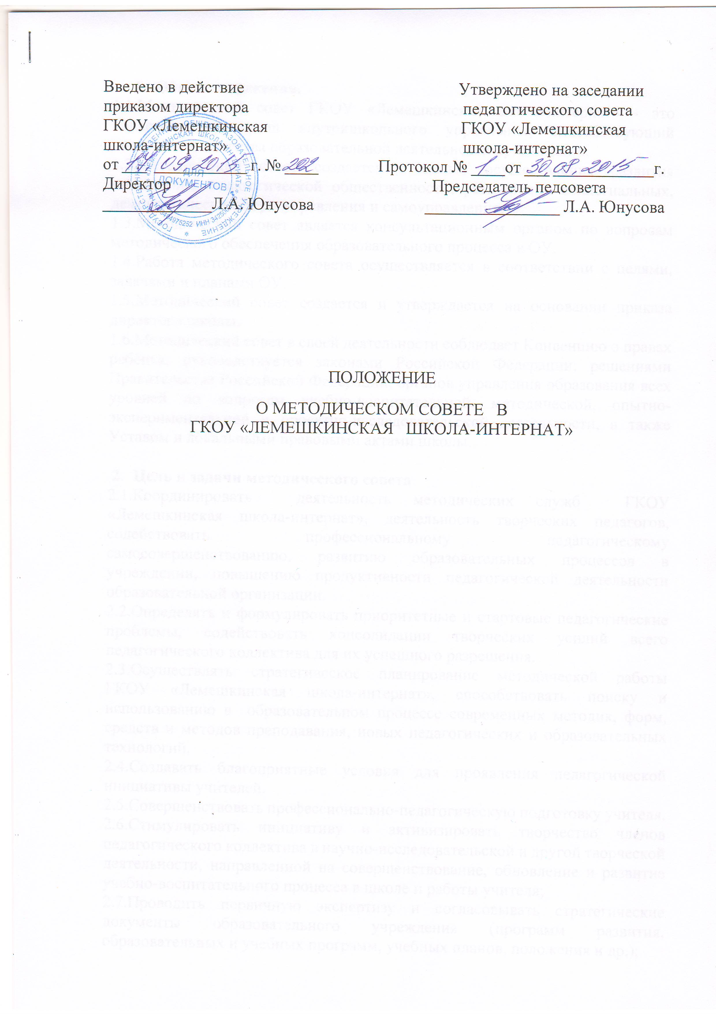
- Общие положения.
1.1.Методический совет ГКОУ «Лемешкинская школа-интернат» - это коллегиальный орган внутришкольного управления, способствующий повышению качества образовательной деятельности организации.
1.2.Методический совет создается с целью осуществления развития инициативы педагогической общественности, расширения коллегиальных, демократических форм управления и самоуправления.
1.3.Методический совет является консультационным органом по вопросам методического обеспечения образовательного процесса в ОУ.
1.4.Работа методического совета осуществляется в соответствии с целями, задачами и планами ОУ.
1.5.Методический совет создается и утверждается на основании приказа директора школы.
1.6.Методический совет в своей деятельности соблюдает Конвенцию о правах ребёнка, руководствуется законами Российской Федерации, решениями Правительства Российской Федерации, органов управления образования всех уровней по вопросам учебно-воспитательной, методической, опытно-экспериментальной и проектно-исследовательской деятельности, а также Уставом и локальными правовыми актами школы.

- Цель и задачи методического совета
2.1.Координировать деятельность методических служб ГКОУ «Лемешкинская школа-интернат», деятельность творческих педагогов, содействовать профессиональному педагогическому самосовершенствованию, развитию образовательных процессов в учреждении, повышению продуктивности педагогической деятельности образовательной организации.
2.2.Определять и формулировать приоритетные и стартовые педагогические проблемы, содействовать консолидации творческих усилий всего педагогического коллектива для их успешного разрешения.
2.3.Осуществлять стратегическое планирование методической работы ГКОУ «Лемешкинская школа-интернат», способствовать поиску и использованию в образовательном процессе современных методик, форм, средств и методов преподавания, новых педагогических и образовательных технологий.
2.4.Создавать благоприятные условия для проявления педагогической инициативы учителей.
2.5.Совершенствовать профессионально-педагогическую подготовку учителя.
2.6.Стимулировать инициативу и активизировать творчество членов педагогического коллектива в научно-исследовательской и другой творческой деятельности, направленной на совершенствование, обновление и развитие учебно-воспитательного процесса в школе и работы учителя;
2.7.Проводить первичную экспертизу и согласовывать стратегические документы образовательного учреждения (программ развития, образовательных и учебных программ, учебных планов, положения и др.);
2.8.Контролировать ход и результаты комплексных исследований, проектов, осуществляемых ГКОУ «Лемешкинская школа-интернат»;
2.9.Анализировать результаты педагогической деятельности, выявлять и предупреждать ошибки, затруднения, перегрузки учащихся и учителей; вносить предложения по совершенствованию деятельности методических подструктур и участвовать в реализации этих предложения;
2.10.Способствовать развитию личностно ориентированной педагогической деятельности, обеспечивать условия для самообразования, самосовершенствования и самореализации личности педагога;
2.11.Согласовывать и предлагать изменения в положения о системе оплаты труда и стимулирования трудового коллектива школы.
2.12.Способствовать внедрению в учебный процесс информационно коммуникационных технологий (ИКТ), применению электронных образовательных ресурсов (ЭОР).

- Содержание деятельности методического совета
3.1.Определение общих принципов, направлений, стратегии и перспектив методической работы ГКОУ «Лемешкинская школа-интернат». Разработка рекомендаций по стратегии развития методической деятельности в образовательной организации.
3.2.Определение содержания, форм и методов повышения квалификации педагогических кадров. Планирование и организация методической учебы педагогических кадров.
3.3.Осуществление планирования, организации и регулирования методической службы, анализ и оценка ее результатов.
3.4.Решение педагогических проблем, в том числе и инновационных, связанных с методическим обеспечением образовательного процесса ГКОУ «Лемешкинская школа-интернат».
3.5.Организация разработки, апробации и внедрения в практику Образовательной организации методического и дидактического сопровождения учебно-воспитательного процесса.
3.6.Разработка и согласование основополагающих документов ГКОУ «Лемешкинская школа-интернат» (программы развития, образовательной программы) и локальных актов школы.
3.6. Разработка, обсуждение и согласование локальных актов по новой системе оплаты труда, основной и стимулирующей части.
3.7.Анализ инноваций, представляемых руководителями методических объединений, организация их внедрения, контроль результатов.
3.8. Изучение, обобщение и распространение опыта творчески работающих педагогов
3.9. Анализ результатов образовательной деятельности по адаптированным образовательным программам начального общего и основного общего образования и дополнительным образовательным программам.
3.10.Участие в разработке вариационной части учебных планов, внесение изменений в требования к минимальному объёму и содержанию учебных программ.
3.11. Взаимные посещения занятий как внутри МО, так и между учителями различных МО с целью обмена опытом и совершенствования методики преподавания учебных предметов.
3.12. Организация взаимодействия с другими учебными заведениями с целью обмена опытом и передовыми технологиями в области образования.

4.Состав и организационная структура методического совета.
4.1.В состав методического совета ГКОУ «Лемешкинская школа-интернат» входят:
-директор ГКОУ «Лемешкинская школа-интернат» и его заместители,
-руководители методических объединений,
-координаторы проектно-проблемных групп,
-руководители инновационных и исследовательских проектов, работающих совместно с ГКОУ «Лемешкинская школа-интернат»,
-представители психолого-социального сопровождения образовательного
процесса.
4.2 Руководит методическим советом заместитель директора по УР.
4.3 Состав методического совета утверждается приказом директора ГКОУ
«Лемешкинская школа-интернат».

5.Организация работы методического совета.
5.1.Методический совет строит свою работу на принципах демократии, гласности, уважения, и учета интересов всех членов педагогического коллектива.
5.2.Все заседания методического совета объявляются открытыми, на них может присутствовать любой педагог с правом совещательного голоса.
5.3.Периодичность заседаний методического совета определяется его членами исходя из необходимости, но не реже 1 раза в четверть.
5.4.Заседания считаются правомочными при наличии не менее 2/3 его членов.
5.5.Решения методического совета принимаются в соответствии с существующим законодательством и могут быть обжалованы на педагогическом совете ГКОУ «Лемешкинская школа-интернат».
5.6.В своей деятельности методический совет подотчетен педагогическому совету, несет ответственность за принятые решения и обеспечивает их реализацию.
5.7.Методический совет регулярно информирует педагогический коллектив о своей деятельности, о принятых решениях.
5.8.Решения методического совета в случае необходимости дублируются приказом директора по ГКОУ «Лемешкинская школа-интернат».

6.Документация методического совета.
6.1.Положение о методическом совете ГКОУ «Лемешкинская школа-интернат».
6.2.Приказ о создании методического совета.
6.3.План работы методического совета.
6.4.Протоколы заседаний методического совета.

7. ОБЯЗАННОСТИ И ПРАВА ЧЛЕНОВ МС ШКОЛЫ
7.1. Участвовать в аттестации педагогических работников.
7.2. Принимать активное участие в подготовке и проведении заседаний педсоветов с последующим контролем выполнения его решений.
7.3. Предлагать администрации кандидатуры педагогов, заслуживающих различные поощрения.
7.4. Оказывать методическую помощь молодым специалистам, педагогам, испытывающим трудность в обучении и воспитании детей, анализировать их уроки при посещении.
7.5. Участвовать в составлении гласного графика внутришкольного контроля.
7.6. Выдвигать предложения об улучшении учебного процесса в школе.

